OS-2026052601
刘永军 （优先做一下，做好在群里说一下）
两面箱唛：
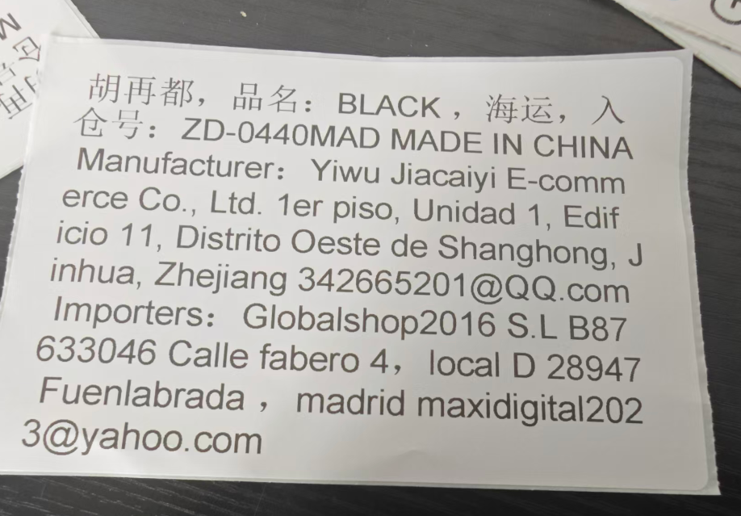
2002 二层文件盘： 2箱

2001 三层文件盘：4箱

2001C四层文件盘（三角形）：3箱
